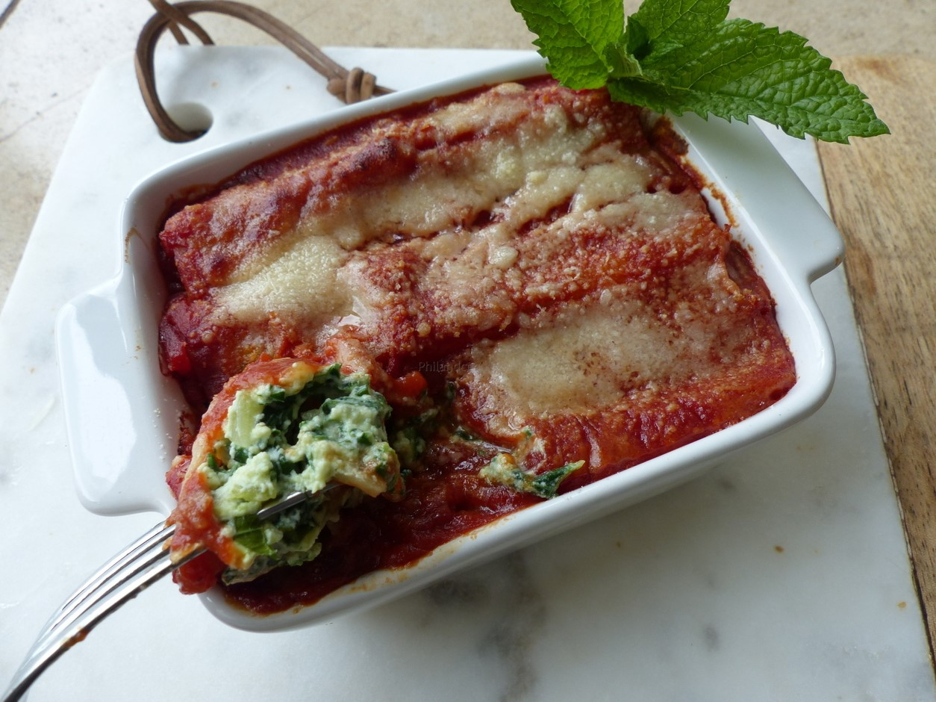

CANNELLONI AU BROCCIU ET AUX EPINARDS (CORSE)
(3 personnes)
INGREDIENTS
- 250 g de brocciu
- 250 g d'épinards
- 10 cannelloni à farcir
- 1 œuf
- 1 gros oignon
- 1 à 2 gousses d'ail suivant votre goût
- 50 cl de coulis de tomate
- 2 c. à soupe d'huile d'olive
- 6 feuilles de menthe (+ou- suivant votre préférence)
- 1 feuille de laurier
- 1 branche de thym
- sel et poivre
- 1 pincée de sucre en poudre
- parmesan ou gruyère râpé (facultatif)
PREPARATION
- Lavez, équeutez les épinards et hachez-les finement. Épluchez et ciselez finement l'oignon et l’ail.

- Dans une poêle, faites fondre sans coloration la moitié de l'oignon et de l'ail dans
1 c. à soupe d'huile d'olive. Ajoutez les épinards, salez, poivrez et faites les cuire jusqu'à évaporation complète de leur eau de végétation (environ 5 minutes sur feu vif). Laissez légèrement refroidir.

- Parallèlement, faites chauffer 1 c. à soupe d'huile d'olive pour y faire fondre l'oignon et l'ail restants. Ajoutez le coulis de tomate, une pincée de sucre, la feuille de laurier et la branche de thym. Salez, poivrez ajoutez un peu d'eau pour fluidifier la sauce et laissez cuire environ 10 minutes sur feu doux.Retirez le laurier et le thym et mixez ou pas votre sauce.

- Dans un saladier, écrasez le brocciu avec une fourchette, ajoutez l'œuf et quelques feuilles de menthe ciselées. Salez, poivrez et ajoutez les épinard Mélangez bien l’ensemble et mettez la préparation dans une poche à douille ou éventuellement dans un sac à congélation dont vous couperez une extrémité pour remplir plus facilement les cannelloni.

- Versez un peu de sauce tomate au fond d'un plat à gratin (pas trop grand)

- Remplissez vos cannelloni au fur et à mesure et déposez-les dans vos plats. Recouvrez les cannelloni avec le reste de sauce tomate et saupoudrez de parmesan ou de gruyère râpé pour plus de gourmandise. Enfournez vos cannelloni dans un four préchauffez à 200° C pendant environ 25 à 30 minutes.

